账号申请流程操作指引

# 账号申请流程示意

账号申请流程经过账号申请、分公司审核、省公司审核、管理员开通四个步骤（如图），可以通过系统在线申请、审核并查看流程状态。

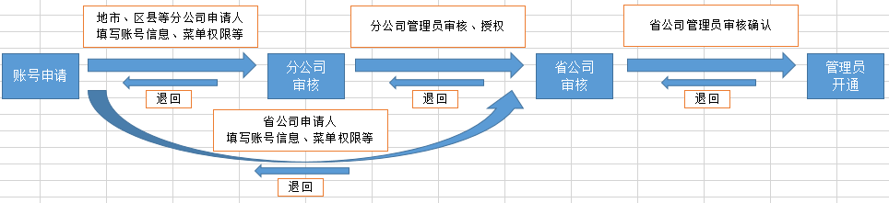

# 一、账号申请

## 1．自助申请

没有账号的用户需要输入登录网址，点击“用户申请”（如图）。

登录网址：<http://132.121.165.45:8081/tydic-bi-meta/>



在弹出窗口，点击“申请账号”填写申请信息，提交后请留意申请“状态”，若审核不通过将退回再修改。

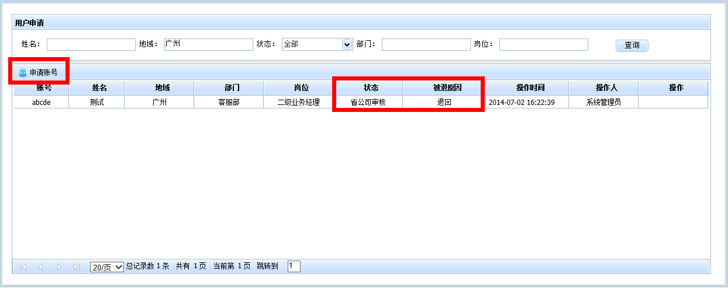

申请账号时，除了填写左侧基本信息外，还必须勾选右侧所需菜单权限（如图）。

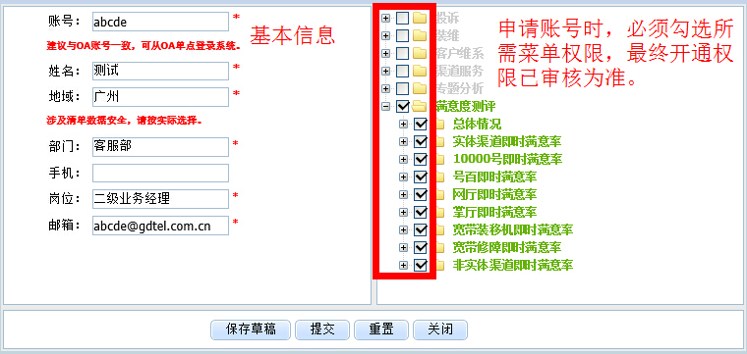

## 2．协助申请

已有账号的用户也可以协助申请新账号，打开“系统管理-用户管理-账号申请”，点击“申请账号”（如图）填写申请信息，提交后请留意申请“状态”，若审核不通过将退回再修改。

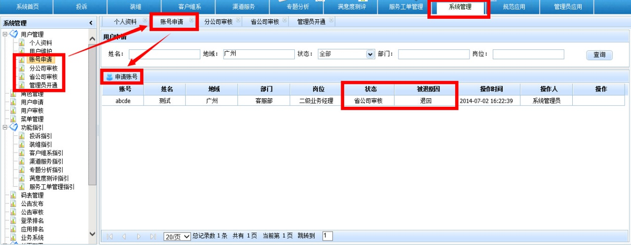

申请账号时，除了填写左侧基本信息外，还必须勾选右侧所需菜单权限（如图）。



# 二、分公司审核

当地市、区县等分公司申请账号后，首先需要通过分公司管理员审核授权，并提交省公司审核。打开“系统管理-用户管理-分公司审核”，点击“审核”查看账号申请信息（如图）。

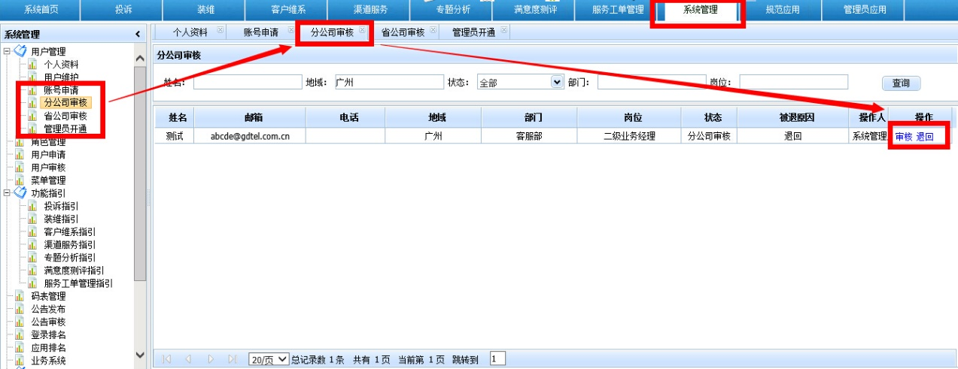

根据申请用户使用范围为账号选择相应角色，点击“按角色授权”，菜单权限将自动分配菜单权限（如图）。点击“重置”，右侧的菜单恢复为用户申请状态。

注：为控制账号权限并减少勾选菜单操作，账号权限必须按角色授权，如没无相关权限的角色，管理员可要求新增角色。

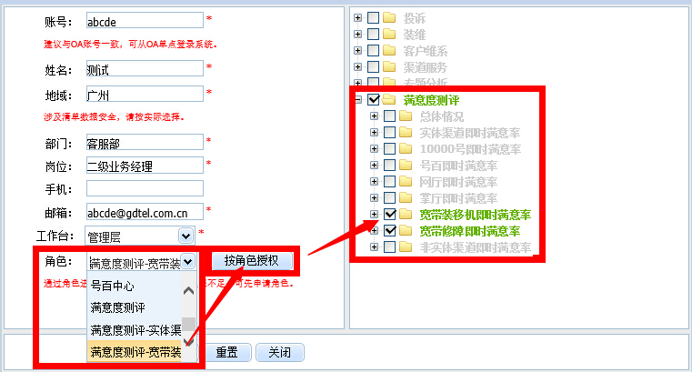

若分公司管理员查看申请信息不合理，可点击“退回”，返回申请人重新修改，退回时需填写退回原因（如图）。

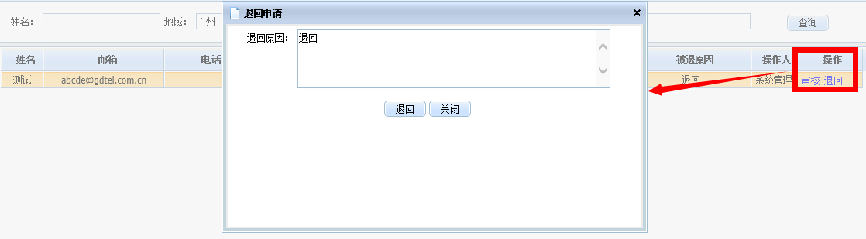

# 三、省公司审核

当分公司管理员审核后，需要通过省公司管理员最终审核，并提交管理员开通。此外，省公司申请账号后，也需要通过省公司管理员审核。打开“系统管理-用户管理-省公司审核”，点击“审核”查看账号申请信息（如图）。

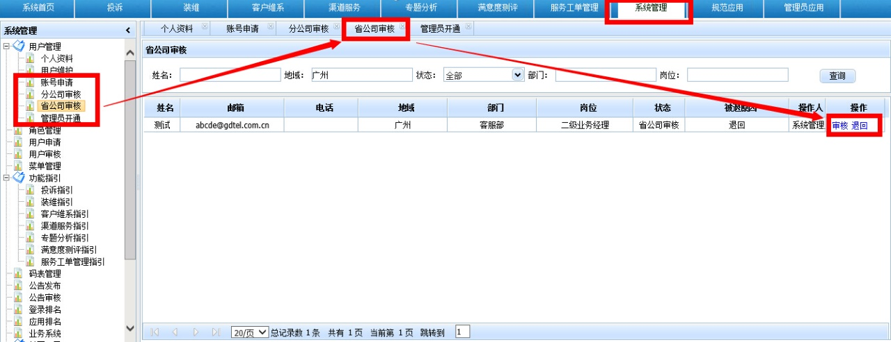

审核操作与分公司审核类似，根据申请用户使用范围为账号选择相应角色，点击“按角色授权”，菜单权限将自动分配菜单权限（如图）。点击“重置”，右侧的菜单恢复为用户申请状态。若分公司管理员已审核，可忽略此步骤。

注：为控制账号权限并减少勾选菜单操作，账号权限必须按角色授权，如没无相关权限的角色，管理员可要求新增角色。



若省公司管理员查看申请信息不合理，可点击“退回”，返回申请人重新修改，退回时需填写退回原因（如图）。



# 四、管理员开通

当省公司最终审核通过后，系统管理员开通此账号及其菜单权限，流程结束。

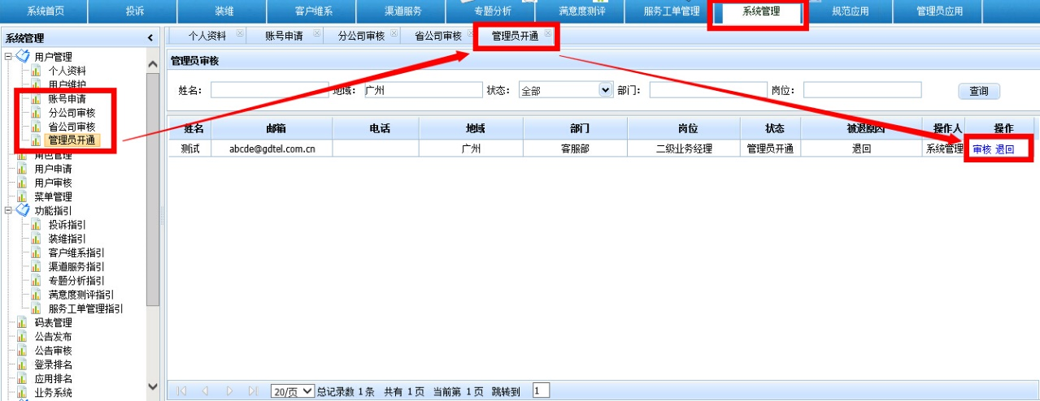

# 附：系统登录方式

## 1.OA单点登录

通过OA的IT系统列表，点击“客户服务分析系统”链接进入系统，无线再输入登录账号、密码。推荐使用（前提：申请账号与OA账号一致）。

## 2.系统登录

通过内网地址打开登录界面，输入账号、密码进入系统（如图）。非OA账号建议使用。

登录网址：<http://132.121.165.45:8081/tydic-bi-meta/>

用户名：支持申请账号、中文姓名。

密码：初始密码gd123456，请及时修改。

